2순위
후지쯔
富士通
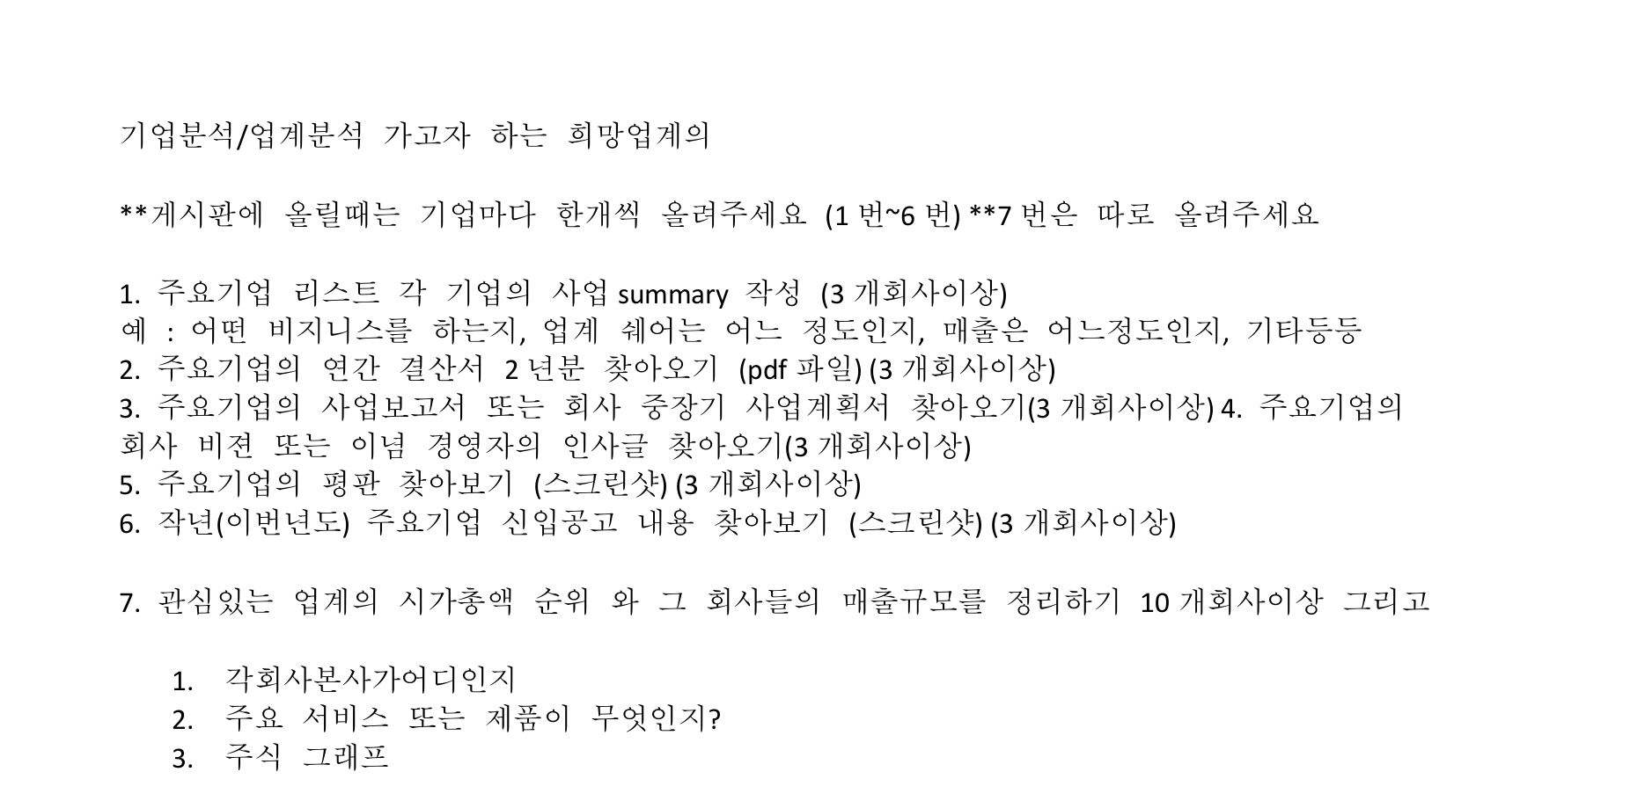
1.기업 SUMMURY(어떤 비즈니스를 하는지, 업계 쉐어는 어느 정도인지, 매출은 어느정도인지)


- 어떤 비즈니스를 하고 있는가?
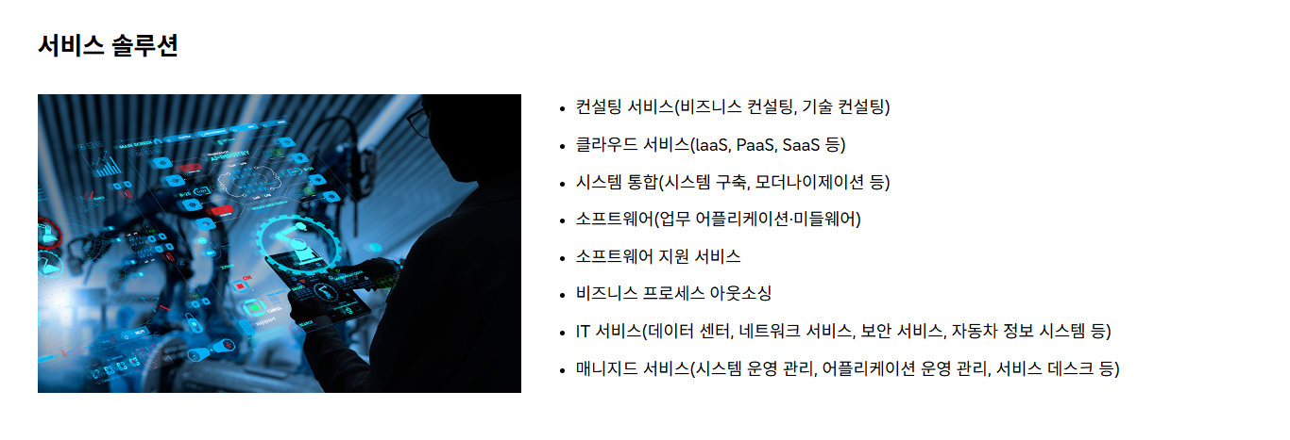

- It 서비스 시장 점유율(세계 및 일본)
  - 후지쯔는 2019년 세계 it시장에서 1.9프로의 점유율, 일본에서는 13프로로 높은점유율을 보임
  - 일본에서는 IBM,NTT data, nec, Hitach와 함께 주요 경쟁자로 언급되었음
- 스토리지 시스템 시장 점유율:
  - Fujitsu는 일본 2019년 외장형 스토리지 시스템 시장에서 15.4%의 점유율로 주요 기업 중 하나였습니다.
  - Hitachi(18.7%)와 Dell Technologies(14.8%)도 경쟁 기업으로 언급되었습니다.
- 서버 시장 점유율:
  - Fujitsu는 일본에서 전체 서버 시장의 25.0%를 점유하며 강세를 보였습니다.
  - 세계 서버 시장에서는 점유율 2.2%로 ODM Direct, Dell Technologies 등과 비교적 격차가 있었습니다
- 업종별 IT 서비스 시장 점유율:
  - 일본 IT 서비스 시장에서 Fujitsu는 금융, 제조, 소매, 공공, 의료 및 정부 분야에서 각각 상위권 점유율을 기록했습니다.
  - 특히 공공 및 정부 부문에서 24.4%로 가장 높은 점유율을 보였습니다.

수익
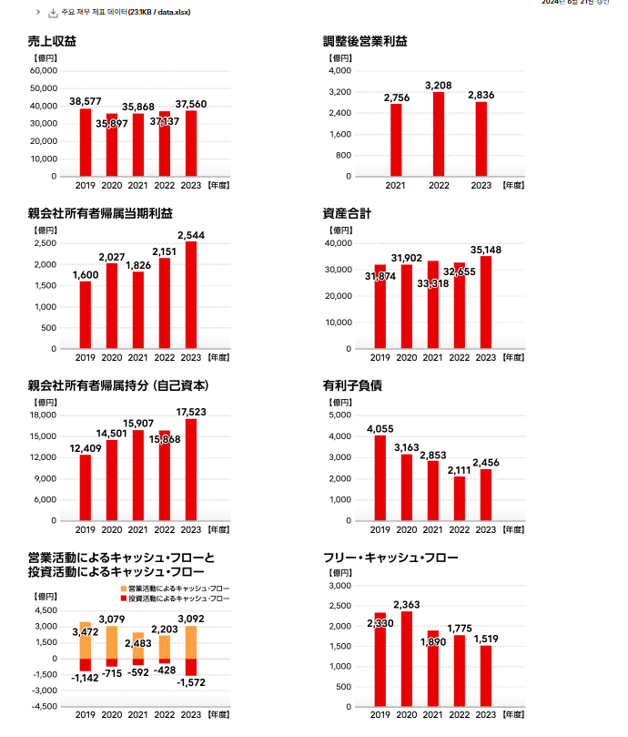
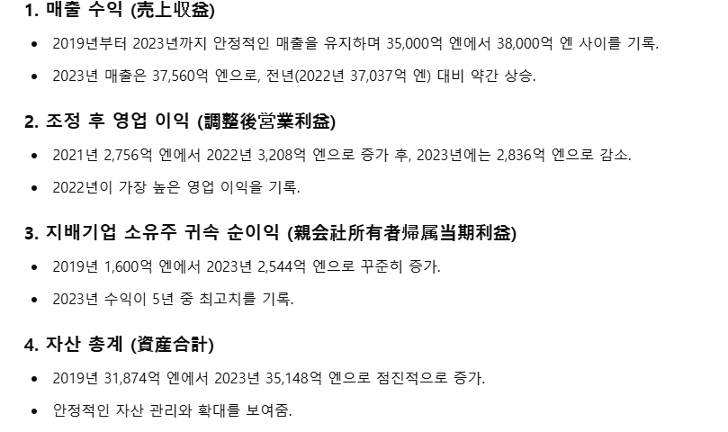
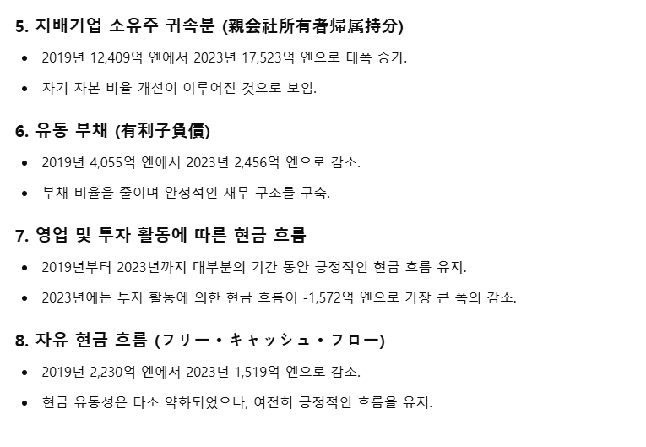

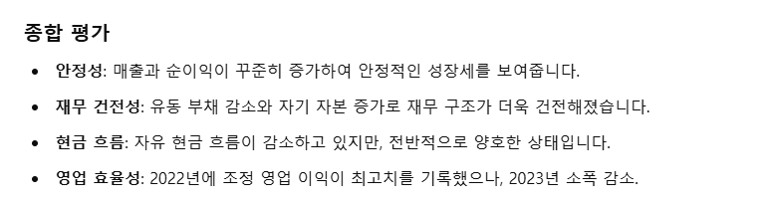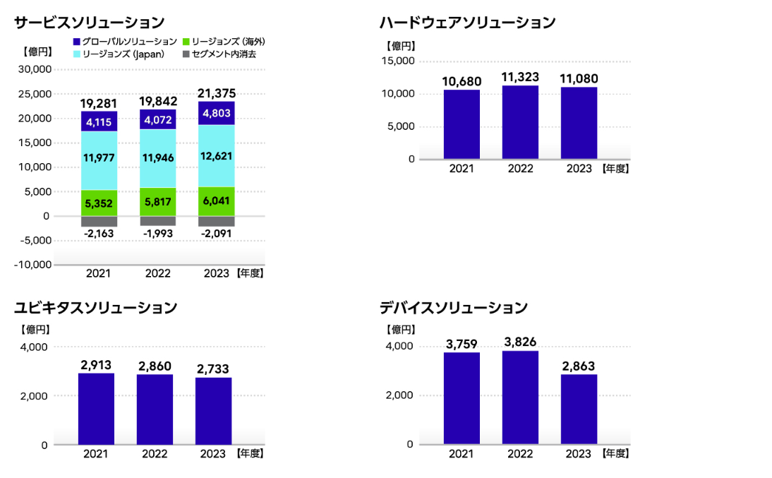
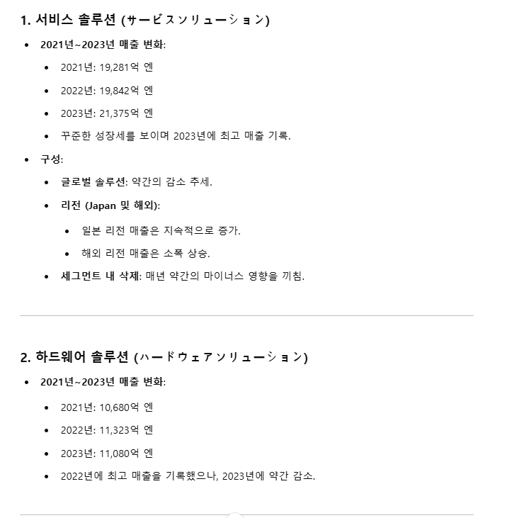
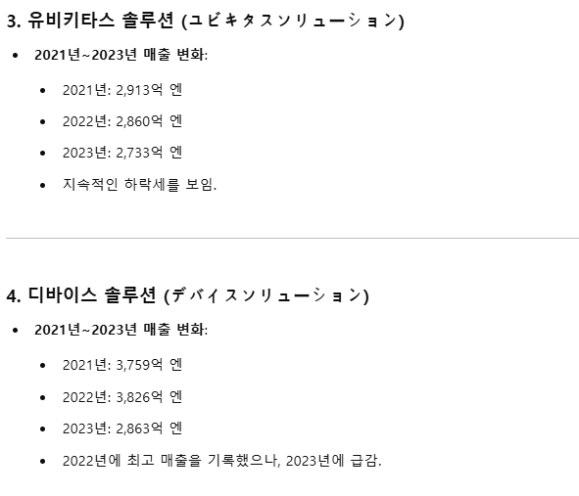
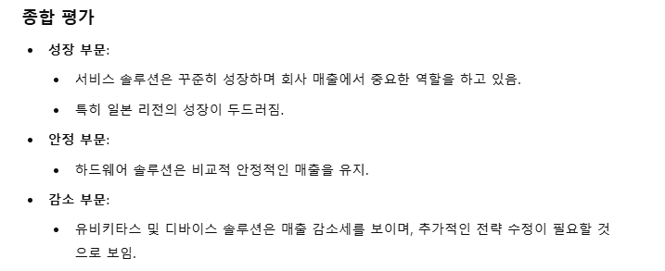

2.주요기업의 연간 결산서 2년분
https://pr.fujitsu.com/jp/ir/finance/

3.사업보고서 또는 회사 중장기 사업계획서
https://pr.fujitsu.com/jp/ir/library/presentation/index.html#mtmp2023
4.회사 비젼 또는 이념 경영자의 인사글
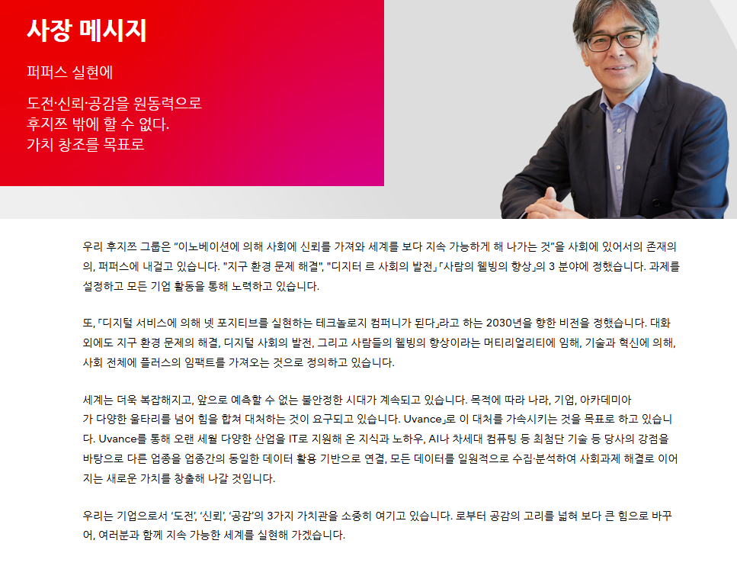

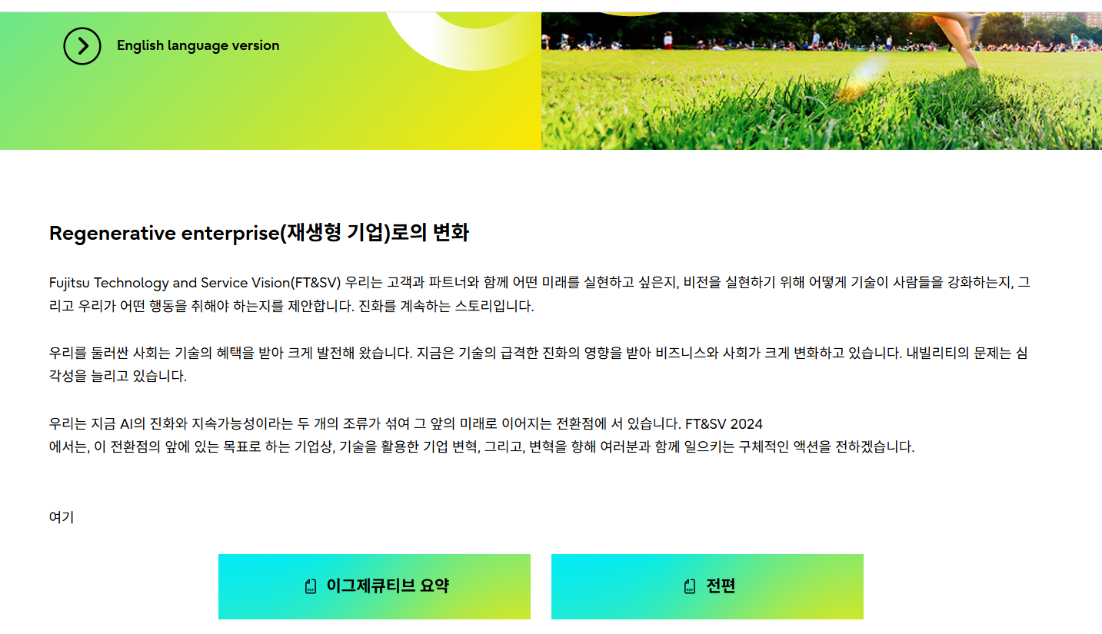
https://activate.fujitsu/ja/about/vision/technology-vision
富士通のビジョン
5.기업 평판
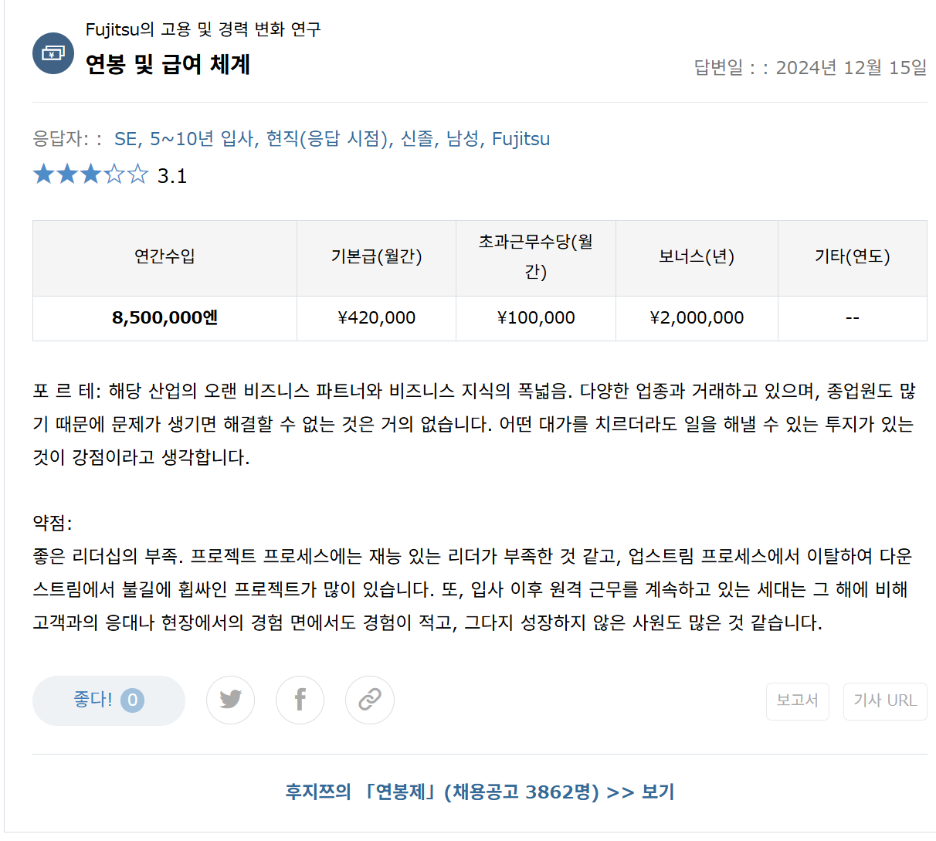
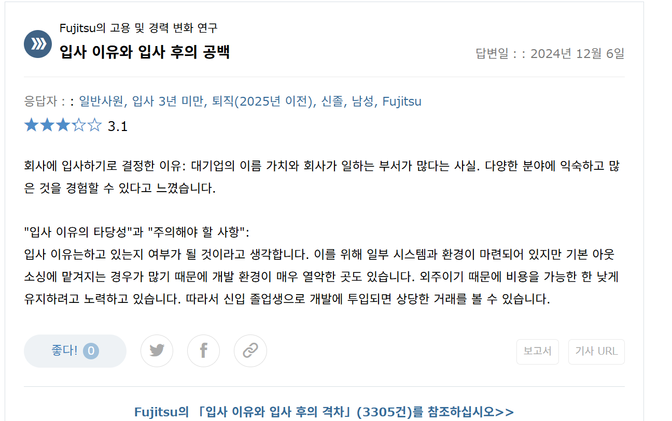
외주를 맡기고 있고 개발 비용을 가능한 낮게 유지하려하기에 신졸로 들어갔을 때 개발에 배정된다면 상당히 어려운 환경을 경험할 가능성이 있다.
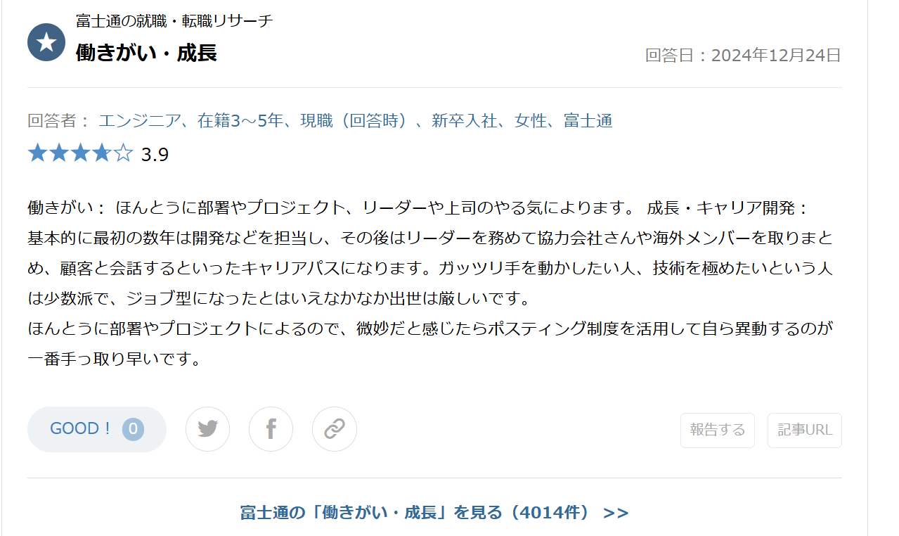
**보람 및 성장**:
보람: 부서와 프로젝트, 리더 또는 상사의 태도에 크게 좌우됩니다.

**성장 및 커리어 개발**:
기본적으로 초기 몇 년 동안은 개발 등을 담당하며, 그 이후에는 리더 역할을 맡아 협력 회사 및 해외 멤버들을 조율하고 고객과 대화하는 커리어 패스를 따르게 됩니다. 적극적으로 손을 움직이고 싶어 하거나 기술을 극한까지 추구하고 싶어 하는 사람에게는 다소 적합하지 않은 경우가 많으며, 그런 경우 승진은 쉽지 않을 수 있습니다.

결국, 부서와 프로젝트에 따라 크게 달라지기 때문에 미묘하다고 느껴진다면, 포스팅 제도를 활용하여 스스로 이동하는 것이 가장 빠른 방법입니다.
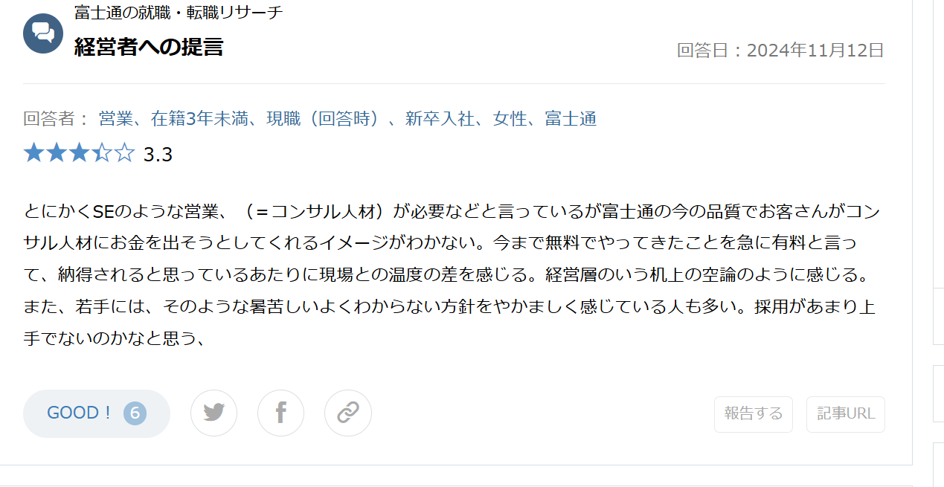
**경영진에 대한 제언**:
어쨌든 SE(=컨설턴트 인재)와 같은 영업이 필요하다고 말하고 있지만, 현재 후지쯔의 품질로는 고객이 컨설턴트 인재에게 돈을 지불할 이유를 이해하기 어렵다. 지금까지 무료로 제공해왔던 서비스를 갑자기 유료화하겠다고 말하는 것은 현장의 온도 차이를 느끼게 한다. 경영진의 논의가 단순히 탁상공론처럼 느껴진다. 또한 젊은 직원들에게는 이러한 모호하고 이해하기 어려운 방침이 더욱 부담스럽고 혼란스럽게 느껴지는 경우가 많다. 채용 방식이 그다지 효과적이지 않은 것이 아닌가 생각된다.

**경영진에 대한 제언**:
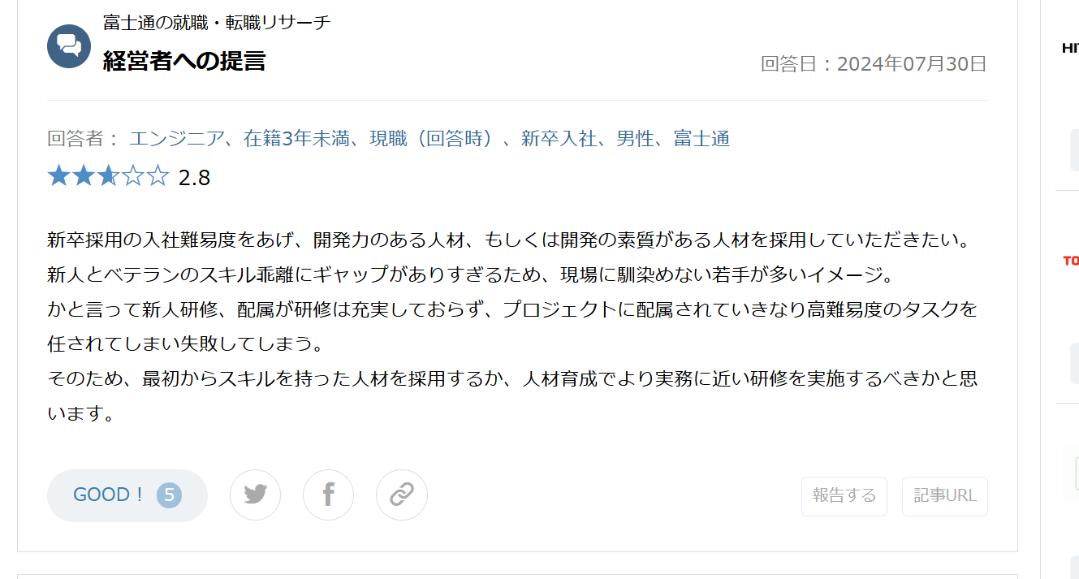
신입 채용의 입사 난이도를 낮추고, 개발 능력이 있는 인재 또는 개발에 적합한 자질을 가진 인재를 채용해 주셨으면 합니다. 신입과 베테랑 간의 스킬 격차가 너무 커서, 현장에서 제대로 적응하지 못하는 신입이 많다는 이미지가 있습니다. 또한 신입 교육과 배치가 충분히 이루어지지 않아, 프로젝트에 배정되자마자 고난이도의 업무를 맡게 되어 실패하는 경우가 많습니다.

따라서, 처음부터 스킬을 가진 인재를 채용하거나, 인재 육성에 있어 더욱 실질적인 교육을 실시해야 한다고 생각합니다.

대체로 신입과 베테랑의 차이가 크고, 신졸이 맨처음에 갔을 때 제대로 된 교육 없이 큰 프로젝트에 투입되는 경우가 많은듯. 그래도 죽었다 생각하고 2년정도버티면 잘해지지않을까.

6.신입공고 찾아보기

https://fujitsu.recruiting.jp.fujitsu.com/recruit/

